|  |  |
| --- | --- |
| Nama | Indrawan Lisanto |
| NIM | 053724113 |
| Prodi | Sistem Informasi |
| UPBJJ | Jakarta |
| Mata Kuliah | Komputer 1 |
| Sesi | 3 |

Berikut identitas diri saya dalam program R

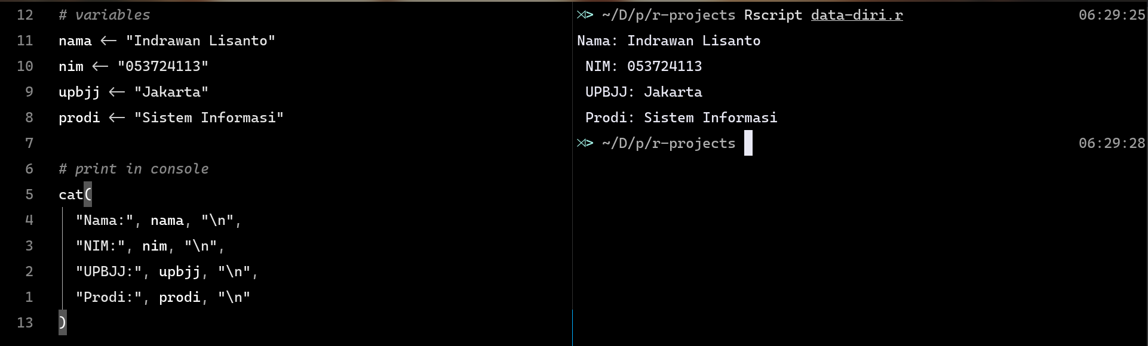

Soal:

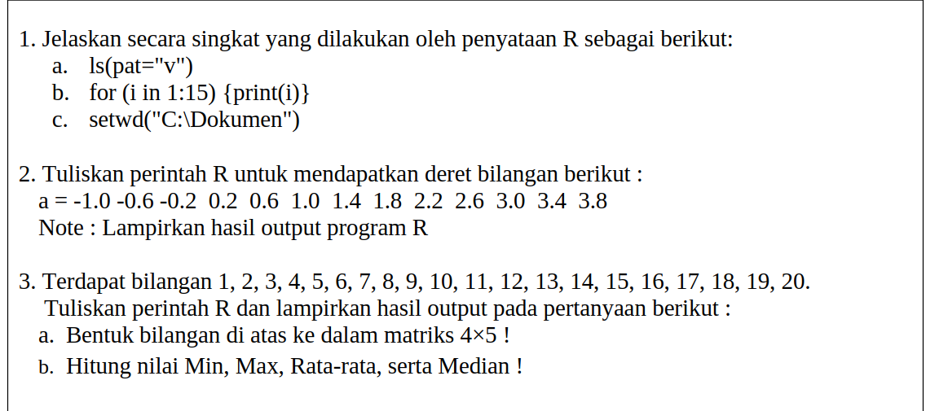

Jawaban

**Soal 1:**

a. **ls(pat="v")**

Perintah **ls(pat="v")** digunakan untuk menampilkan nama-nama objek di dalam environment R yang memenuhi pola pencarian "**v**". Ini akan menampilkan semua variabel atau objek yang namanya mengandung huruf "**v**". Misalnya, jika ada variabel **var1**, **vName**, dan lainnya, maka keduanya akan ditampilkan.

#### b. for (i in 1:15) {print(i)}

Perintah ini adalah loop for yang akan mencetak angka dari 1 sampai 15. Loop ini akan mengulang sebanyak 15 kali, dan pada setiap iterasi, nilai dari i akan dicetak.

#### c. setwd("C:\\Dokumen")

Perintah setwd() digunakan untuk mengatur direktori kerja di R. Dalam hal ini, perintah setwd("C:\\Dokumen") mengatur direktori kerja menjadi folder Dokumen di drive C. Perlu diperhatikan bahwa dalam penulisan path di R untuk Windows, kita harus menggunakan dua tanda backslash (\\) agar tidak terjadi kesalahan.

Soal 2:

  
Fungsi **seq()** digunakan untuk membuat deret bilangan.

* **from** = -1.0 menetapkan nilai awal.
* **to** = 3.8 menetapkan nilai akhir.
* **by** = 0.4 menentukan interval antara angka-angka dalam deret tersebut.

Soal 3:

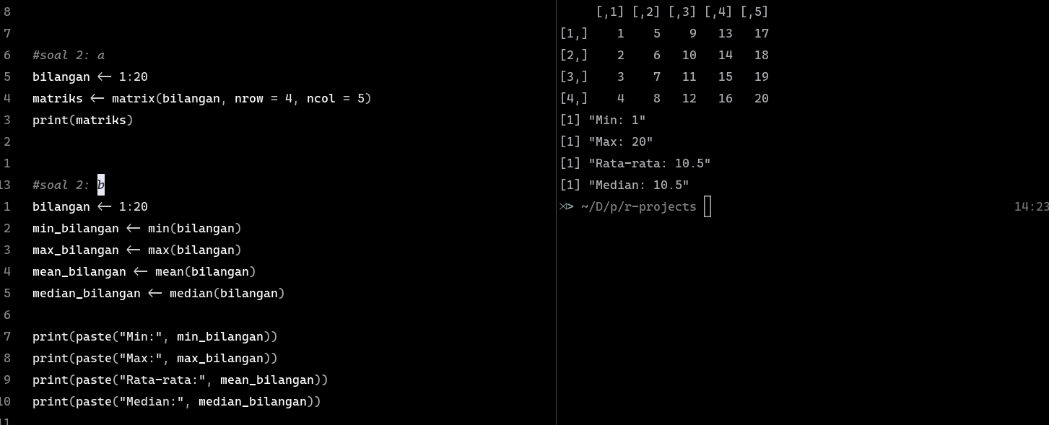  
Penjelasan:

* **min(bilangan)** menghitung nilai minimum dari bilangan tersebut.
* **max(bilangan)** menghitung nilai maksimum dari bilangan tersebut.
* **mean(bilangan)** menghitung rata-rata (mean).
* **median(bilangan)** menghitung nilai median dari bilangan tersebut.